INFORME FISCALIZACIÓN AMBIENTAL

INSPECCIÓN AMBIENTAL

Plan de Descontaminación Atmosférica para la localidad de Andacollo y Sectores aledaños

DFZ-2017-3737-IV-PPDA-IA

 | Nombre | Firma
Aprobado | Claudia Pastore Herrera
Elaborado | Pía Valenzuela Marín

Mes elaboración: junio 2017

Tabla de Contenidos
1. RESUMEN. 3
2. IDENTIFICACIÓN DEL PROYECTO, INSTALACIÓN, ACTIVIDAD O FUENTE FISCALIZADA. 4
2.1. Antecedentes Generales. 4
2.2. Ubicación general . 5
3. INSTRUMENTOS DE GESTIÓN AMBIENTAL QUE REGULAN LA ACTIVIDAD FISCALIZADA. 7
4. ANTECEDENTES DE LA ACTIVIDAD DE FISCALIZACIÓN. 7
4.3.1. Día de inspección. 7
5. RESUMEN DE ACTIVIDADES DE FISCALIZACIÓN REALIZADAS Y RESULTADOS. 8
5.1. Manejo de emisiones atmosféricas. 8
7. CONCLUSIONES. 10
8. ANEXOS. 10

RESUMEN.

El presente documento da cuenta de las actividades de fiscalización ambiental realizadas por la Superintendencia del Medio Ambiente en el marco del “Plan de Descontaminación Atmosférica para la Localidad de Andacollo y Sectores Aledaños” (D.S. N° 59/2014 del Ministerio del Medio Ambiente), específicamente enfocadas a verificar la implementación de las labores de lavado de calles post lluvia, con ocasión de las intensas lluvias que afectaron la Región de Coquimbo entre los día 10 y 12 de mayo de 2017.

El Plan de Descontaminación mencionado anteriormente ha sido elaborado teniendo en consideración la dictación, al interior del Sistema de Evaluación de Impacto Ambiental (SEIA), de Resoluciones de Calificación Ambiental (RCA) de proyectos presentados por las compañías mineras “Compañía Minera Dayton” y “Compañía Minera Teck Carmen de Andacollo”, que contienen medidas que han contribuido a controlar las emisiones de material particulado hasta la fecha, siendo necesario reforzar estas medidas e incorporar otras en el marco de un plan de descontaminación atmosférica.

La instalación fiscalizada corresponde a la Compañía Minera Dayton, la cual opera desde el año 1995, desde este año al año 2000 se utilizó minería a rajo abierto y lixiviación con cianuro. En septiembre del año 2000 las operaciones de extracción minera y chancado fueron detenidas por una sostenida baja del precio del oro, y reinicia sus operaciones en febrero del 2006, manteniendo el método de explotación y el plan minero aprobados por SERNAGEOMIN, bajo las Resoluciones N° 311/92 y el ORD. N° 1689/99, respectivamente.

Las intensas lluvias que afectaron la Región de Coquimbo entre los días 10 y 12 de mayo de 2017, afectaron también la localidad de Andacollo, en donde las precipitaciones alcanzaron los 42 mm. Por lo anterior, el objeto de la fiscalización fue la verificación de la implementación del Plan de barrido, aspirado y lavado de calles, punto 3.2 Labores de Lavado Post Lluvia, aprobado por la SEREMI del Medio Ambiente de la Región de Coquimbo a través de la Resolución Exenta N°307/2015. Dicho plan tiene por objeto dar cumplimiento al Art. 4 literal b del D.S. N° 59/2014 del Ministerio del Medio Ambiente, “Plan de Descontaminación Atmosférica para la Localidad de Andacollo y Sectores Aledaños”. Cabe señalar que dicha medida debe tener una duración de 30 días posteriores al evento de precipitaciones.

De la revisión de los antecedentes es posible concluir que si bien durante el día 06-06-2017, no se constató el lavado de calles, la Cía. Minera Dayton hizo llegar antecedentes con los registros que acreditan la implementación de la medida durante el día 05 de junio de 2017. Asimismo, durante la inspección, no se constató la presencia de material particulado en suspensión durante el recorrido.

IDENTIFICACIÓN DEL PROYECTO, INSTALACIÓN, ACTIVIDAD O FUENTE FISCALIZADA.

Antecedentes Generales.

Identificación de la actividad, proyecto o fuente fiscalizada:
Compañía Minera Dayton
Región: IV Región de Coquimbo | Ubicación de la actividad, proyecto o fuente fiscalizada: El proyecto se localiza en la comuna de Andacollo, provincia del Elqui, Región de Coquimbo, Sector La Laja S/N  El acceso al proyecto comienza en la intersección de la ruta 43 con la ruta D-51 el cual se encuentra pavimentado. Se deben recorrer 27 Km hacia la ciudad de Andacollo a través de la ruta D-51 y posteriormente tomar el camino D-331, recorrer un kilómetro aproximadamente, hasta llegar las propiedades de la Compañía Minera Dayton.
Provincia: Elqui
Comuna: Andacollo
Titular de la actividad, proyecto o fuente fiscalizada:  Compañía Minera Dayton | RUT o RUN:  79.899.750-5
Domicilio Titular:  Sector La Laja S/N | Correo electrónico:  RCAMARGO@MINERADAYTON.CL
Domicilio Titular:  Sector La Laja S/N | Teléfono:  (+56) 51- 2431433
Identificación del Representante Legal:  Ubirata de Oliveira  Mauricio Martinez Cavalla | RUT o RUN:  24082945-2  7.307.462-2
Domicilio Representante Legal:  Sector La Laja S/N Andacollo | Correo electrónico:  RCAMARGO@MINERADAYTON.CL
Domicilio Representante Legal:  Sector La Laja S/N Andacollo | Teléfono:  (+56) 51- 2431433
Fase de la actividad, proyecto o fuente fiscalizada:
Operación

Ubicación general (Fuente: Google Earth Pro, año 2016).

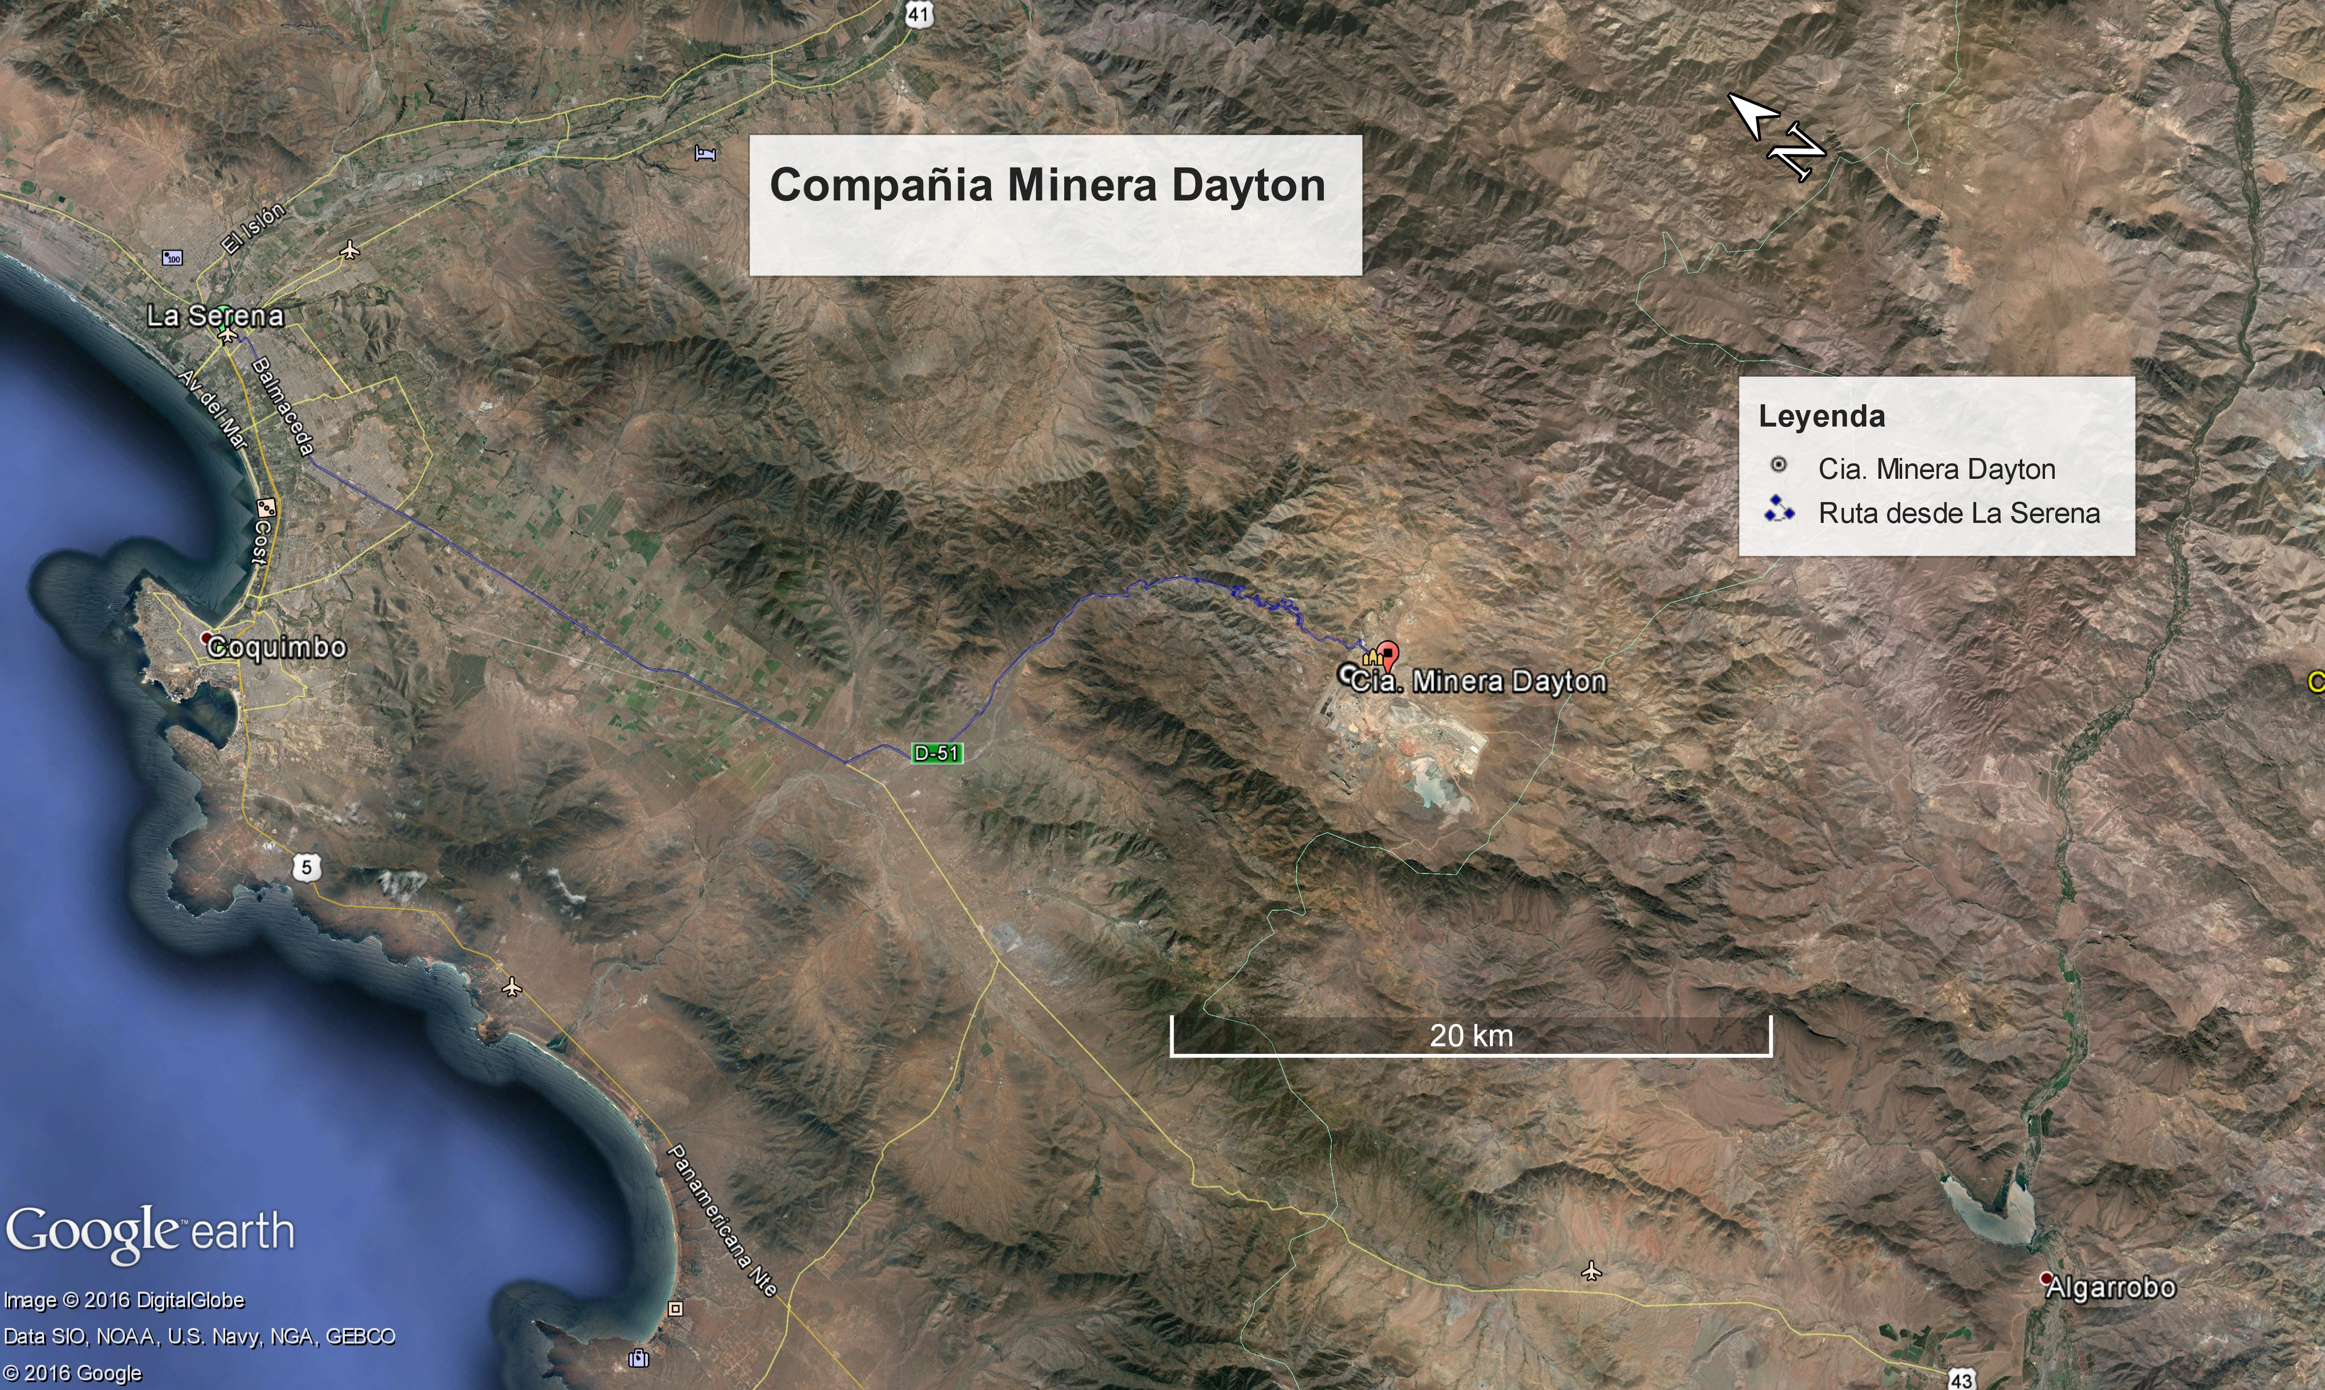

2.2. Ubicación Local (Fuente: Google Earth Pro, año 2016).

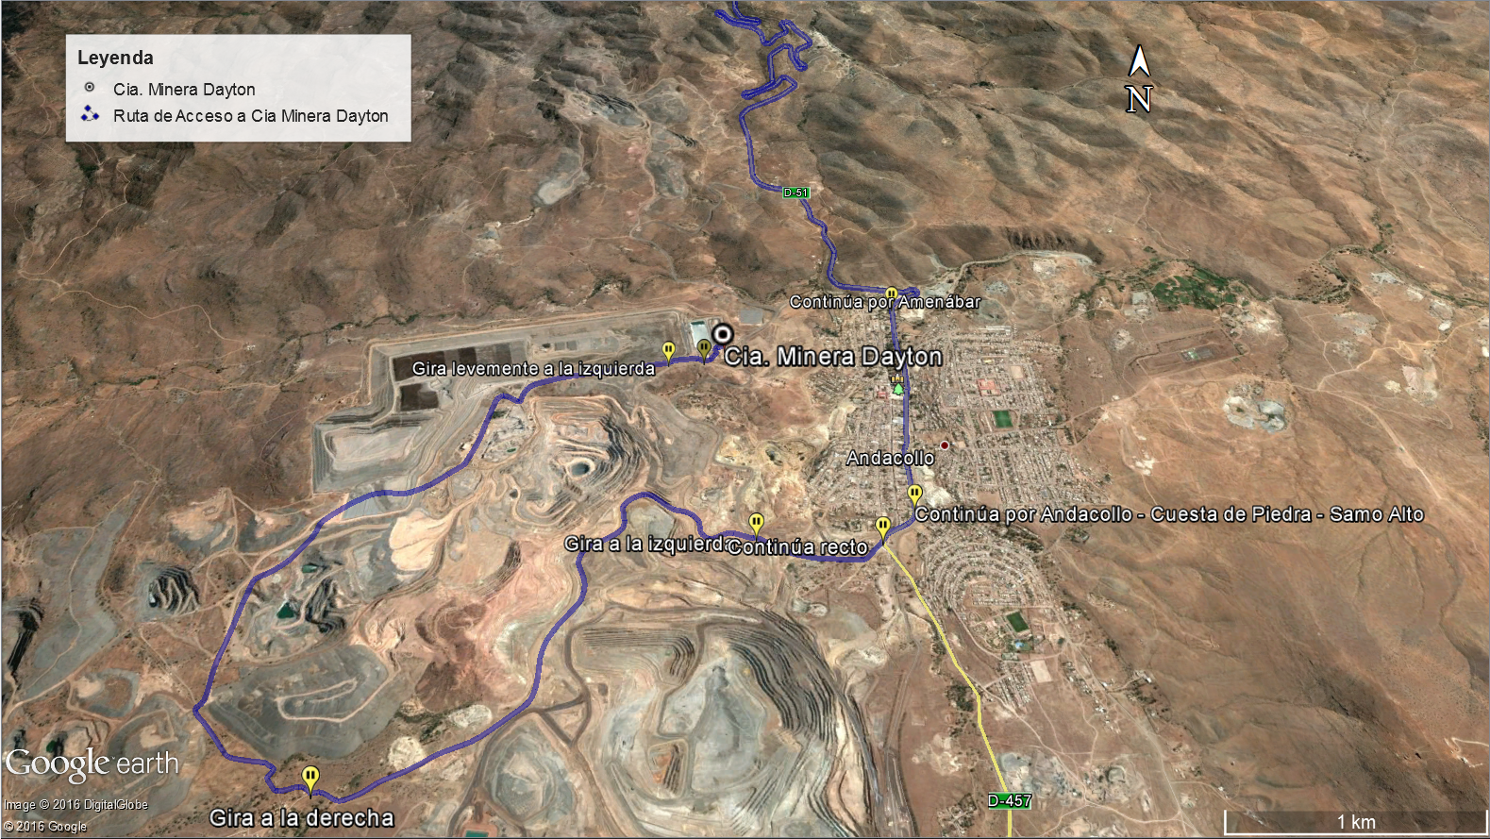
Coordenadas UTM de referencia (En DATUM WGS 84)
Datum: WGS 84 | Huso: 19 S | UTM N: N: 6.653.947 | UTM E: UTM E: 298.490
Ruta de acceso: Desde La Serena se debe tomar la calle Balmaceda, ruta D-43 hasta la intersección de la ruta D-51 hasta la localidad de Andacollo, y continuar por esta ruta aproximadamente 5 km hasta el acceso a las instalaciones.

INSTRUMENTOS DE GESTIÓN AMBIENTAL QUE REGULAN LA ACTIVIDAD FISCALIZADA.

Identificación de Instrumentos de Gestión Ambiental que Regulan actividad, proyecto o fuente fiscalizada.
N° | Tipo de Documento | N° | Fecha promulgación | Comisión / Institución | Nombre y/o Descripción
1 | D.S. | 59 | 09-07-2014 | Ministerio del Medio Ambiente. | Establece Plan de Descontaminación Atmosférica para la Localidad de Andacollo y Sectores Aledaños.

ANTECEDENTES DE LA ACTIVIDAD DE FISCALIZACIÓN.

  - Motivo de la Actividad de Fiscalización.

Motivo:  Programada | Descripción del Motivo:  Resolución Exenta 1209 de 27 de diciembre de 2016, que Fija Programa y Subprogramas de Fiscalización Ambiental para Planes de Prevención y/o Descontaminación para el año 2017.

  - Materia Específica Objeto de la Inspección Ambiental.

- Manejo de emisiones atmosféricas.

  - Aspectos relativos a la ejecución de la Inspección Ambiental.

Día de inspección.

Fecha de realización:  06 de junio de 2017 | Hora de inicio:  10:00 horas |  | Hora de finalización:  11:50 horas
Fiscalizador encargado de la actividad:  Pia Valenzuela Marín |  |  | Órgano:  Superintendencia del Medio Ambiente
Existió oposición al ingreso: No |  | Existió auxilio de fuerza pública: No
Existió colaboración por parte de los fiscalizados: Sí |  | Existió trato respetuoso y deferente: Sí
Entrega de antecedentes solicitados: No |  | Entrega de acta: Sí (Anexo 1).
Observaciones: -

RESUMEN DE ACTIVIDADES DE FISCALIZACIÓN REALIZADAS Y RESULTADOS.

Manejo de emisiones atmosféricas.
Exigencia asociada N°1 | Descripción de Hallazgos
PDA 59/2014, del Ministerio del Medio Ambiente, artículo 4º letra b  b) Mantención de vías pavimentadas de la ciudad de Andacollo  La Compañía Minera Dayton y Compañía Minera Teck C.D.A. deberán efectuar directamente o por terceros, y en proporción a su aporte en la emisión, el barrido, aspirado y lavado de calles necesario para ejecutar un programa de barrido, aspirado y lavado de calles pavimentadas de Andacollo. La Seremi del Medio Ambiente se coordinará con la Municipalidad de Andacollo, para que ésta, con la participación de la Unión Comunal de Juntas de Vecinos de dicha ciudad, elabore dicho programa de barrido, que será aprobado por la Seremi mencionada. En situaciones post lluvia se deberá realizar una limpieza adecuada a las calles para evitar el levantamiento de polvo, según lo establezca la Municipalidad de Andacollo.  Esta medida deberá comenzar a aplicarse después de 6 meses de aprobado el programa mencionado por la Seremi del Medio Ambiente y será de aplicación permanente.  Lo anterior, no obsta al cumplimiento de obligaciones de barrido y aspirado de calles de Andacollo contenidas en Resoluciones de Calificación Ambiental, durante el periodo previo a la entrada en vigencia de la medida señalada.  Como medio de verificación se usarán los informes y registro de medios audiovisuales; y registro de reuniones de coordinación con compañías mineras y la Municipalidad de Andacollo.  Plan de Barrido, Aspirado y Lavado de Calles, Noviembre de 2015  3.2 Labores de lavado Post Lluvia.  El programa de lavado de calles post lluvia contempla un total de 22 calles (15 km totales aproximadamente) las cuales corresponden a un 20% del total de las calles pavimentadas de Andacollo. El criterio de selección responde a las calles más afectadas después de un episodio lluvioso.  Las labores de lavado serán responsabilidad de las compañías mineras Teck CDA y  Dayton y podrán efectuarse por ellos mismos o por terceros.  (…) El programa deberá efectuarse exclusivamente posterior a los episodios lluviosos y debe finalizar en un máximo de 30 días posterior al evento.  Cabe destacar que deberán contar con equipamiento tal como:  1) Camiones aljibe: Encargados de la dotación de agua para las labores.  2) Cuadrilla: Personas dedicadas a las labores de lavado, deben hacer uso correcto de sus equipos de protección personal (en adelante EPP).  3) Supervisor en terreno: A cargo del personal que integra la cuadrilla. También es quien dirige las operaciones y el principal nexo entre las labores en terreno, Compañías Mineras y la ilustre Municipalidad de Andacollo.  4) Paleteros: Forman parte de la cuadrilla de trabajo y están a cargo del ordenamiento temporal del tránsito vehicular previo visto bueno de carabineros.  5) Maquinaria: Se deberá utilizar cargador frontal, retroexcavadora o mini cargador, según las necesidades de las calles.  6) Insumos varios: Escobillones de diversos tipos, palas, entre otros.  Las labores de lavado deben ser organizadas y planificadas por los siguientes actores:  l. llustre Municipalidad de Andacollo (Departamentos: Tránsito, Medio Ambiente, Aseo y Ornato y Comunicaciones): Encargados de levantar la información referente a los tramos más críticos mediante salidas a terreno, criterios de decisión y difusión de los trabajos.  2. Unión Comunal de Juntas de Vecinos: Encargadas de entregar las necesidades de calles a lavar de acuerdo a demandas vecinales por sector.  Planificación  La planificación de las tareas se diseña en base a criterios de selección de los tramos más críticos según:  a) Sedimentos: Se evaluará de manera visual y en terreno la presencia de sedimentos en los tramos a seleccionar para las labores de lavado.  b) Priorización: La priorización la realizará el Municipio de Andacollo en acuerdo con la unión comunal, esta considerará las calles más afectadas por el episodio lluvioso y las que poseen mayor tráfico vehicular. A su vez, se considerarán recomendaciones técnicas provenientes del Departamento de Tránsito de la Municipalidad de Andacollo.  e) Itinerario labores de barrido y aspirado: Debe existir una coordinación coherente entre las labores de lavado post lluvia y el itinerario de barrido y/o aspirado frecuente en el plano urbano.  d) Demandas comunales: Considerar demandas comunales de tramos de urgente tratamiento, sólo si corresponde. | Hechos constatados durante la actividad de inspección:  Se solicitó a la Ilustre Municipalidad de Andacollo la priorización de calles y coordinaciones con las empresas para la ejecución del Programa de Lavado post lluvia. (Anexo 2)  El municipio entrega un acta de Inspección del día 16 de mayo de 2017, en la cual se constató que la empresa realizó labores de lavado post lluvia en calle El Salitre, de acuerdo al cronograma enviado por Dayton y durante la actividad no se evidenció sedimentos en la calzada. (Anexo 2)  Se solicitó vía correo electrónico a la SEREMI del Medio Ambiente la programación semanal enviada por la Minera Dayton y Teck, en donde se indican los horarios y días de ejecución del Programa.(Anexo 3)  Con los antecedentes entregados por la Municipalidad de Andacollo y la SEREMI del Medio Ambiente se realizó un recorrido por la Calle Caupolicán, (Fotografía 1) en donde al momento de la inspección se verificó la acumulación de sedimentos en la calzada, sin embargo, no se constató la emisión de material particulado. (Fotografía 1).  Posteriormente, se realizó un recorrido a todas las calles contenidas en el Plan de lavado post lluvia asignadas a Dayton, constatándose lo siguiente:  - Sierra Entre Lynch y Ríos: En esta calle no se observó material particulado acumulado y tampoco en suspensión (Fotografía 3).  - Sierra entre Quiteria Varas y Esmeralda: Se observó material particulado, barro que no ha sido removido post lluvia, no obstante no se observó material particulado en suspensión. Cabe señalar que en el horario en que se realizó la fiscalización, no se observó tránsito vehicular ni peatonal en la calle. (Fotografía 4 y 5).  - Esmeralda: no se observó material particulado acopiado en la calle y tampoco material particulado en suspensión.  - Nueva: Se observó material particulado acumulado en la calle. No obstante, es posible constatar que en esta calle se realizó limpieza post lluvia, por otro lado no se constató material particulado en suspensión.(Fotografía 6)  - Matadero: Se observa escaso material particulado acumulado en la calle, no se observó material particulado en suspensión.  - Perímetro Patricio Lynch: Se observa escaso material particulado acumulado en la calle, no se observó material particulado en suspensión.(Fotografía 6)  - Calle el Salitre: De acuerdo a lo indicado por el titular al momento de entrega del acta, esta calle es la continuación de calle Caupolicán hasta el acceso a las Instalaciones de Dayton, en ella se observa, si bien no se constató la presencia de personal realizando las labores de lavado post lluvia, tampoco se observó emisión de material particulado al ambiente.  Cabe señalar que en el horario en que se realizó la fiscalización, no se observó tránsito vehicular ni peatonal en las calles.  Durante la entrega del acta al titular, el señor Almarza, supervisor de Medio Ambiente la Cía. Minera Dayton, indica que durante el día 6 de junio se realizó el programa permanente de barrido y aspirado de calles y que el día 5 de junio se había realizado el plan de lavado de calles según el plan de lavado. Al respecto se solicitó al titular el registro de los antecedentes que dieran cuenta de las actividades realizadas durante los días 5 y 6 de junio. Dichos antecedentes fueron entregados a través de carta conductora CMD-173/2017 de fecha 27/07/2017.(Anexo 4)  De dichos antecedentes es posible establecer que Cía. Minera Dayton, realizó actividades de lavado post lluvias, posterior al evento de precipitaciones ocurrido en mayo de 2017; de acuerdo a lo informado por el titular, estas actividades de lavado post lluvia fueron realizadas los días 15, 18, 23, 25 y 30 de mayo y los días 05 y 07 de junio. Informó además que el día 06 de junio se realizó las actividades de barrido permanente, específicamente en el sector Población Juan Pablo II.

Registros
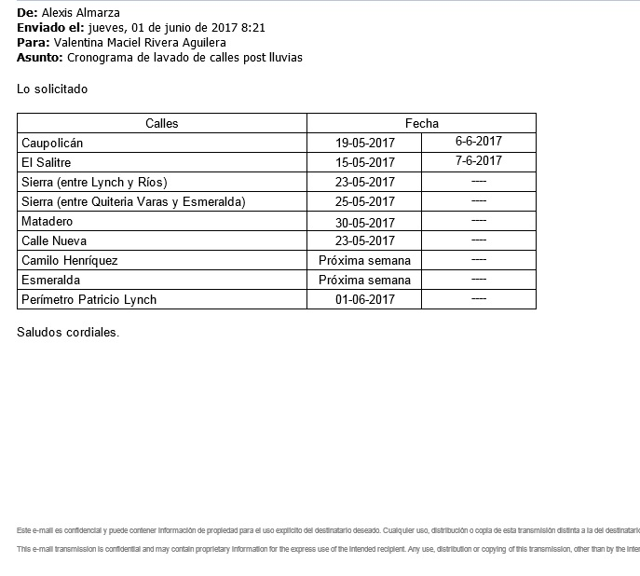
  Calle | Fecha
  El Salitre | 15/05/2017
  Caupolicán | 18/05/2017
  Esmeralda | 18/05/2017
  Camilo Henríquez | 18/05/2017
  Calle Nueva | 23/05/2017
  Sierra | 25/05/2017
  Matadero | 30/05/2017
  Salitre | 05/06/2017
  Caupolicán | 07/06/2017
Figura 1 | Figura 2
Descripción medio de prueba: Cronograma lavado post lluvia, remitido por la Empresa Dayton. | Descripción medio de prueba: Actividades de lavado Post Lluvia remitidas por Dayton en “Informe de limpieza de calles pavimentadas de Post-lluvia en Andacollo”

Registros
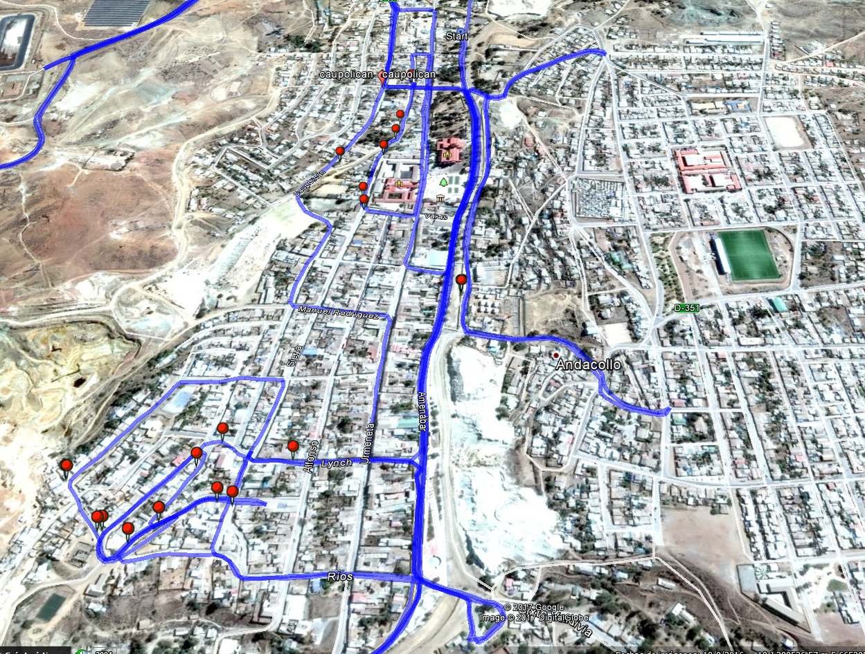  Lavado post Lluvia |  |  |  | 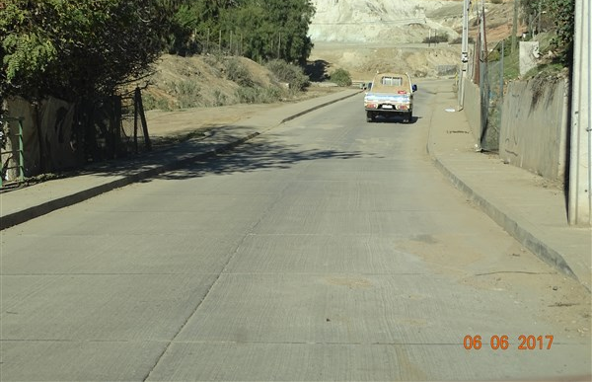
Figura 3 |  |  |  | Fotografía 1 | Fecha :06-06-2017
 |  |  |  | Coordenadas DATUM WGS84 HUSO 19 | Coordenada Norte: 6.653.702 | Coordenada Este: 299.191
Descripción medio de prueba: Calles recorridas correspondientes al Plan de Lavado post Lluvia de la Empresa Dayton, los puntos en rojo corresponde a las calles inspeccionadas. |  |  |  | Descripción medio de prueba: Calle Caupolicán se observa sedimento al borde de la calzada no obstante, en el horario de la Fiscalización, no se observó emisión de material particulado al ambiente
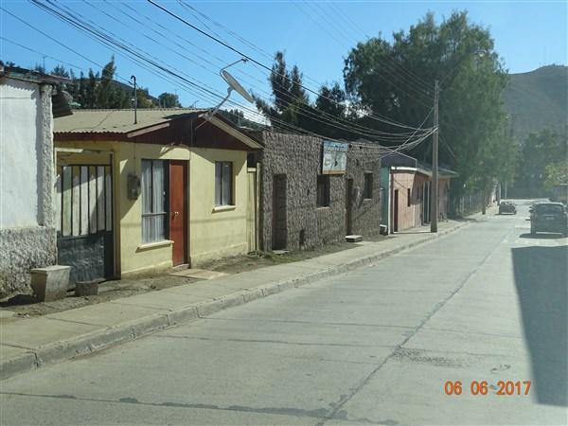 |  |  |  | 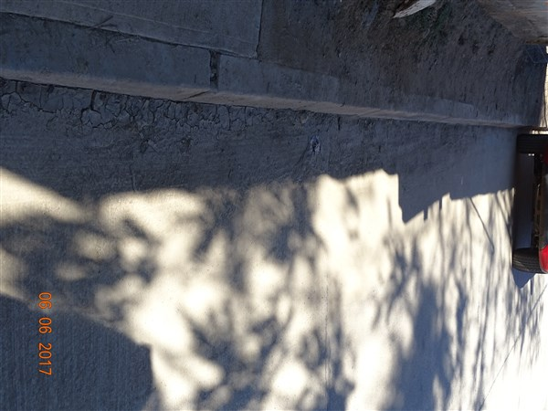
Fotografía 2. | Fecha : 06-06-2017 |  |  | Fotografía 3. | Fecha : 06-06-2017
Coordenadas DATUM WGS84 HUSO 19 | Coordenada Norte: 6.652.987 | Coordenada Este: 299154 |  | Coordenadas DATUM WGS84 HUSO 19 | Coordenada Norte: 6.653.387 | Coordenada Este: 299.430
Descripción medio de prueba: Calle Sierra, no se observa sedimento en la calzada. |  |  |  | Descripción medio de prueba: Calle Sierra entre Quiteria Varas y Esmeralda se observa sedimento acumulado. calzada no obstante, en el horario de la Fiscalización, no se observó emisión de material particulado al ambiente
Registros
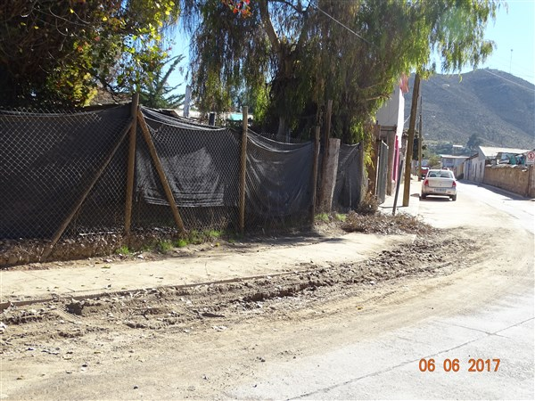
Fotografía 4 | Fecha :06-06-2017 |  |  | Fotografía 5 | Fecha :06-06-2017
Coordenadas DATUM WGS84 HUSO 19 | Coordenada Norte: 6.653.770 |  | Coordenada Este: 299.282 | Coordenadas DATUM WGS84 HUSO 19 | Coordenada Norte: 6.653.606 | Coordenada Este: 299.245
Descripción medio de prueba: Calle Sierra entre Quiteria Varas y Esmeralda. |  |  |  | Descripción medio de prueba: Sierra Entre Lynch y Ríos
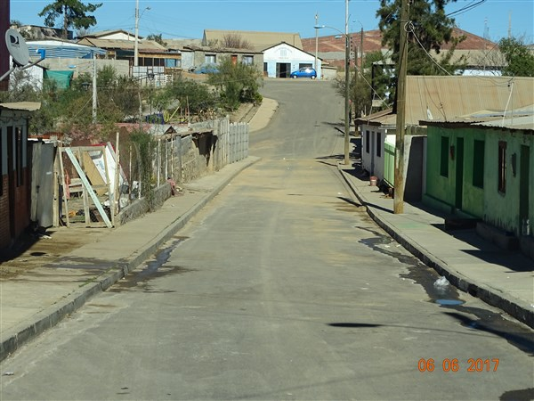 |  |  |  | 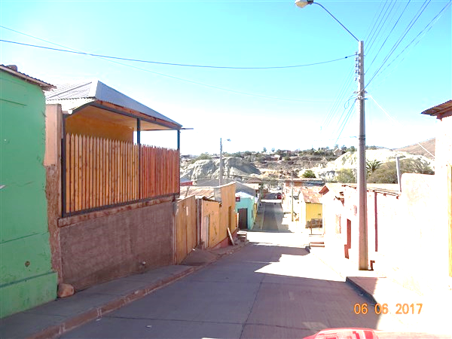
Fotografía 6. | Fecha : 06-06-2017 |  |  | Fotografía 7. | Fecha : 06-06-2017
Coordenadas DATUM WGS84 HUSO 19 | Coordenada Norte: 6.653.057 | Coordenada Este: 299.102 |  | Coordenadas DATUM WGS84 HUSO 19 | Coordenada Norte: 6.653.070 | Coordenada Este: 299.228
Descripción medio de prueba: Calle Nueva |  |  |  | Descripción medio de prueba: Calle Patricio Lynch

CONCLUSIONES.

La actividad de fiscalización ambiental realizada, consideró la verificación de la ejecución de lavado de calles post lluvia por parte de la Compañía Minera Dayton. Al respecto, si bien al momento de la inspección se verificó la presencia de material acumulado en algunas calles, no se constató levantamiento de polvo durante el recorrido.

ANEXOS.

N° Anexo | Nombre Anexo
1 | Acta de Inspección Ambiental.
2 | Información entregada por la Ilustre municipalidad de Andacollo
3 | Información entregada por la SEREMI del Medio Ambiente.
4 | Documentación entregada por Cía. Minera Dayton

